********

**Dirección Departamental de Educación de Choluteca**

**Sub-Dirección Departamental de Currículo y Evaluación**

**INFORME EJECUTIVO**

**I Evento Virtual de Rendición de Cuentas**

**“La Educación en Tiempos de Pandemia Experiencias, Desafíos Y Resultados 2020”**

**MSc. Cleira Johana Osorto Maradiaga**

**Presenta a:**

**Dr. Mario José Reyes Maradiaga**

**Fecha de Ejecución:**

**Del 1 de febrero 2020 al 30 de enero 2021**

**Choluteca, Choluteca junio 25 de 2021**



**Equipo que integra la Subdirección Departamental de Currículo y Evaluación**

**MSc. Cleira Johana Osorto Maradiaga**

**Subdirectora de Currículo y Evaluación**

**MSc. Claudia Lorena Mendieta Bojorque**

**Coordinadora de Educación Pre-básica**

**Licda. Vilma Jisela Aguilera Perla**

**Coordinadora de Educación Básica**

**Licda. Gladys Sonia Matamoros Carias**

**Coordinadora de Educación Media**

**MSc. Lilian Jamileth Cabrera Antúnez**

**Coordinadora Departamental de Redes Educativas**

**Choluteca, Choluteca junio 25 de 2021**

**INTRODUCCION**

La Sub-Dirección Departamental de Currículo y Evaluación, presenta los logros más importantes obtenidos durante el año escolar 2020.

A pesar de las dificultades vividas a consecuencia de la Pandemia COVID-19 y los huracanes ETA-IOTA, logramos atender a la mayoría de los educandos de los tres niveles educativos, a través de la Estrategia Pedagógica Curricular **“Te queremos Estudiando en Casa”**, trabajando de manera articulada con los aliados estratégicos como ser Equipo Técnico Institucional (ETI), Directores Municipales, Directores Distritales, Directores de Centros Educativos, Docentes, educandos, padres y madres de familia, alcaldías municipales, cooperantes, y las instancias de participación comunitaria; quienes con sus aportes y el trabajo en equipo hicieron que el departamento avanzara en la enseñanza-aprendizaje ofreciendo estrategias y mecanismos para afrontar los obstáculos presentados.

**Objetivos**

**General**

1. Constituir la estrategia en un espacio de interlocución directa entre los servidores públicos y la ciudadanía, transcendiendo el esquema de que esta es solo una receptora pasiva de informes de gestión.

**Específicos**

1. Elaborar un informe detallado de la Educación en Tiempos de Pandemia Experiencias, Desafíos Y Resultados 2020 del departamento de Choluteca.
2. Socializar los resultados obtenidos de Educación en Tiempos de Pandemia Experiencias, Desafíos Y Resultados 2020 a la comunidad educativa a través del I evento de rendición de cuentas virtual a nivel departamental.

**Marco Teórico**

**Estrategia Pedagógica Curricular**

**“Te Queremos Estudiando en casa”**

Tomando en cuenta el estado de emergencia en que se encuentra actualmente nuestro país a consecuencia de la pandemia COVID-19, la Secretaria de Educación a través de las Subdirecciones Generales de Educación Pre-Básica, Básica y Media y en coordinación con el nivel descentralizado, considera prioritario implementar una estrategia que permita al educando, la continuación del proceso educativo en sus hogares, con el apoyo directo de padres, madres, tutores o encargados y de manera articulada con los docentes.

Con el propósito de fortalecer y facilitar el aprendizaje de los educandos se elaboraron diferentes recursos de aprendizajes, impresos, y digitales con actividades sugeridas, con lenguaje sencillo, para que el educando trabaje desde casa con el apoyo de los padres, madres o encargado, tales como:

* Videos Educativos
* Audios radiales
* Clases televisadas por TV
* Cuadernos de Trabajo
* **Áreas priorizadas en Pre-Básica**

1. Comunicación y representación.
2. Personal Social
3. Relación con el entorno

* **Áreas priorizadas en Básica**

1. Español
2. Matemáticas
3. Ciencias Naturales
4. Ciencias Sociales
5. Ingles

* **Áreas priorizadas en Media**

a. Matemáticas

b. Español

c-Lengua y Literatura

e. Física

f, Química

g. Biología

h. Inglés

**Desafíos 2020**

1. Incrementar el acceso de niñas y niños al año obligatorio en el nivel de educación Pre-básica, con el fin de ser promovidos con las competencias necesarias para cursar el primer grado de educación básica.
2. Incrementar la cobertura de la población de niñas y niños en el nivel de Educación Básica de 1° a 9° grado.
3. Incrementar la cobertura de la población de educandos en el nivel de Educación Media presencial y a distancia.
4. Garantizar el acceso a través de proyectos que aseguren la calidad de los servicios educativos para niños, niñas, jóvenes y adultos, buscando acuerdos que favorezcan al educando con los aliados estratégicos.
5. Incrementar la cobertura de la población de educandos de quince años y más en modalidades alternativas de Educación Básica.
6. Mejorar la calidad educativa a través de herramientas Curriculares, material educativo, la organización de redes, como estrategias para incluir a todos los actores involucrados en el proceso educativo, infraestructura adecuada, formación permanente de docentes, uso adecuado de tecnologías educativas, acompañamiento docente y evaluación de los aprendizajes.

**Resultados obtenidos 2020**

1. Se obtuvo en los tres niveles a nivel departamental un matricula inicial de 103,131 educandos y se finalizó con 102,891 educandos.
2. Se Realizaron 47 Capacitaciones en los Campos de Estudio de Matemáticas, Español, CCNN, Ingles y otras, a 3,115 docentes de los diferentes niveles educativos, del departamento de Choluteca en el año 2020.
3. Integración de los centros de Pre-Básica, Básica y Media, en las 154 Redes Educativas del departamento de Choluteca.
4. Coordinación y ejecución del bono para cada una de las voluntarias de los CCEPREB y docentes de CEPB con el apoyo de la Gerencia Administrativa del año 2019-2020.
5. Implementación, Monitoreo y evaluación del cumplimiento de la Estrategia Pedagógica Curricular "Te Queremos Estudiando en Casa" a través de los Directores Municipales de Educación, Directores de Centro educativos y Docentes a 1,382 centros educativos a una población estudiantil atendida de 102,891.
6. Para el nivel de Educación Básica, se elaboraron 120 videos del area curricular de ciencias naturales y 120 videos del area curricular de ciencias Sociales para III Ciclo (8° grado) y 200 videos del Área Curricular de ciencias naturales para I y II ciclo de (1º a 6º grado).
7. Implementación del mural virtual de transparencia de la SDDCE en el departamento de Choluteca.
8. Construcción, fortalecimiento administrativo y pedagógico de las 16 Direcciones Municipales y 4 direcciones distritales de educación de los municipios del departamento, para el logro de los indicadores educativos.
9. Distribución de 49,810 cuaderno de trabajo N° 1, para los educandos sin acceso a la conectividad de los centros educativos del departamento de Choluteca.
10. Implementación de los Lineamientos de Continuidad y Promoción del año escolar 2020 considerando el contexto de cada centro educativo y especialmente el contexto de cada educando.
11. Cumplimiento de los 200 días clases, para la mejora del rendimiento académico en el sector educativo del departamento de Choluteca.
12. Participación en olimpiadas de matemáticas y física a nivel nacional de manera virtual,
13. Dotación de 13,138 Kits y 1,880 cartulinas a 65 centros educativos del departamento de Choluteca, para el fortalecimiento de educación vial a los educandos del primer y segundo ciclo de educación básica.
14. Organización y ejecución de la i y ii ronda clasificatoria a nivel municipal y departamental de manera virtual de la xviii olimpiada de matemáticas 2020, con la participación de 65 educandos.
15. Participación y desarrollo del I encuentro pedagógico nacional del diplomado de investigación acción con docentes del departamento de Choluteca.
16. Atendidos 4,252 educandos en los niveles educativos de Básica y Media mediante la implementación de los del Proyecto "Toma Mi Mano" y Campamentos Lúdicos para el fortalecimiento de sus capacidades y nivelación en los aprendizajes para su promoción.
17. Alianzas con cooperantes locales para la reproducción de material educativo, así como la dotación de material de bioseguridad para educandos y docentes.
18. Promoción de 3,790 educandos de último año de BTP y BCH al rubro laboral con las competencias necesarias.

**Desafíos 2021**

1. Lograr el acceso, la permanencia y promoción de los educandos en los tres niveles educativos y modalidades que oferta el sistema educativo en el departamento.
2. Definir acciones que contribuyan a identificar en los educandos las competencias desarrolladas en el proceso educativo, mediante la implementación de la estrategia te queremos estudiando.
3. Reducir la deserción, ausentismo, reprobación y repitencia.
4. Rediseñar sistemas de aprendizajes para la resiliencia.
5. Generar espacios de construcción colectiva entre comunidades, familias y centros educativos, así como materiales de apoyo, sobre vías de comunicarse y de cooperar para fortalecer la comprensión de cada educando como un ser especial.
6. Buscar estrategias mediante las instancias de participación comunitaria, para lograr un mayor compromiso de los padres, madres, tutores o encargados en el aprendizaje de sus hijos e hijas.
7. Minimizar lo más que se pueda, el impacto negativo que está ocasionando la pandemia en el aprendizaje y la educación, y con esto aprovechar tal experiencia para retomar una ruta acelerada de mejora de los aprendizajes

**Resultados que se esperan obtener en el 2021**

1. Lograr mantener en el sistema educativos el 96% de los educandos de los tres niveles y modalidades.
2. Lograr que los educandos alcancen las competencias básicas de los aprendizajes.
3. Lograr el apoyo de los padres, madres y encargado en el involucramiento de la educación de los hijos.
4. Fortalecer las capacidades de los docentes con formación académica.
5. Continuidad y Promoción de los educandos en los tres niveles.

**Recomendaciones**

* Los procesos educativos deben ejecutarse con su respectivo presupuesto, para poder lograr alcanzar las metas establecidas planificadas y brindar un mejor servicio a los educandos y docentes del departamento de Choluteca**.**
* Se necesita compromiso de parte de las autoridades gubernamentales, para el apoyo de mejores condiciones socioeconómicas tantos alumnos, padres de familias y docentes.

**Conclusiones**

* La calidad educativa solo se logra con la participación de todos los actores involucrados en los procesos educativos, con fin de alcanzar los objetivos propuestos en beneficio de las niñas, los niños, jóvenes y adolescentes del departamento de Choluteca.
* En cuanto al aprendizaje de los educandos, la educación virtual nos evidencia la importancia de fomentar el aprendizaje autónomo en nuestros educandos, atender sus necesidades de manera personalizada y enfocarnos en el desarrollo de sus competencias claves para la vida como lo son el desarrollo de la ciudadanía y las competencias digitales.
* Los docentes han sido pieza fundamental en el desarrollo de las competencias en los educandos, merecen incentivos motivadores, que le permitan seguir creando estrategias de enseñanza y aprendizaje para los educandos de nuestro país.

**Anexos**

**Monitoreo de clases**

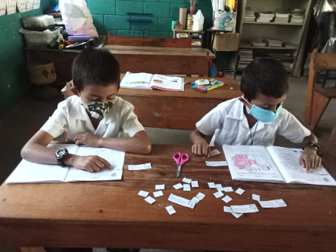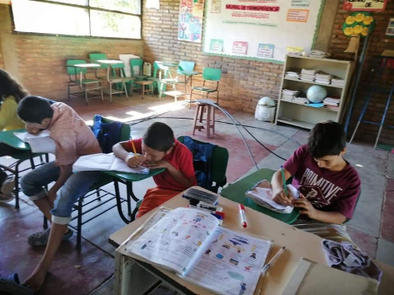**Campamentos lúdicos Educación Básica**.

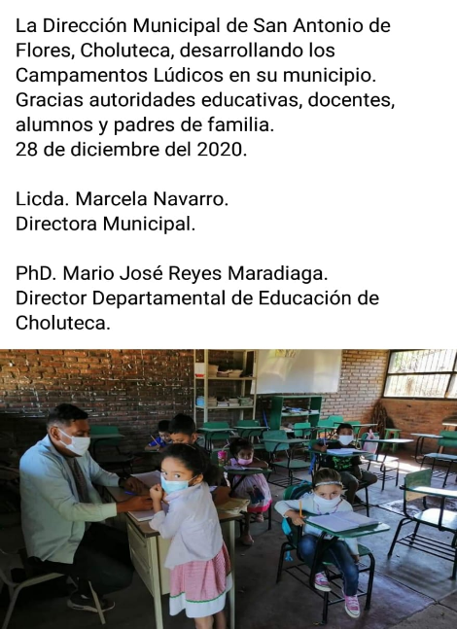

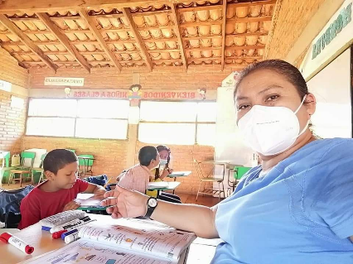

**Campamentos lúdicos Educación Media**.

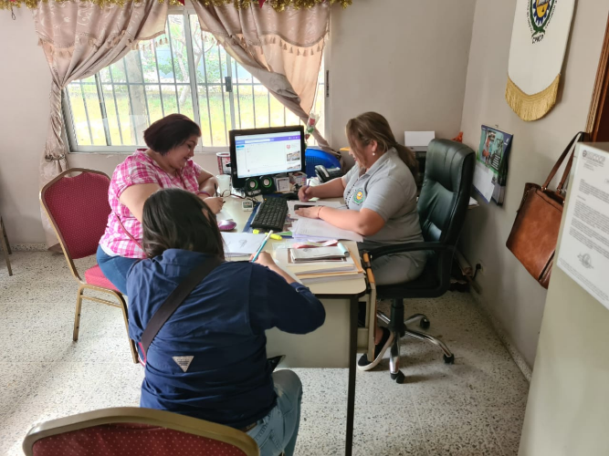

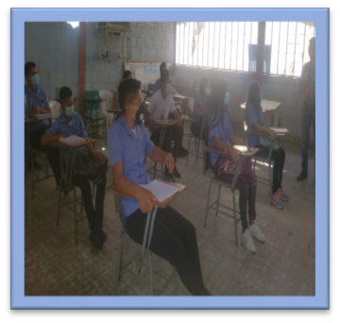

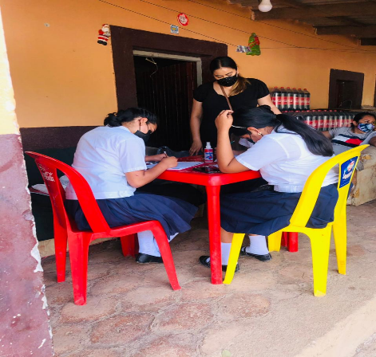

**Procesos de formación**

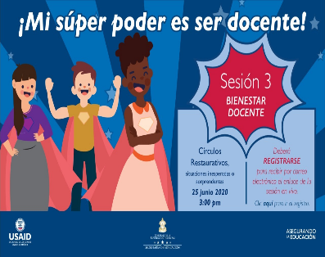

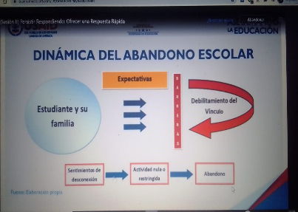

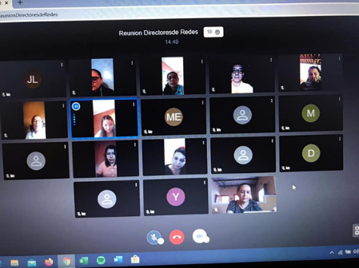

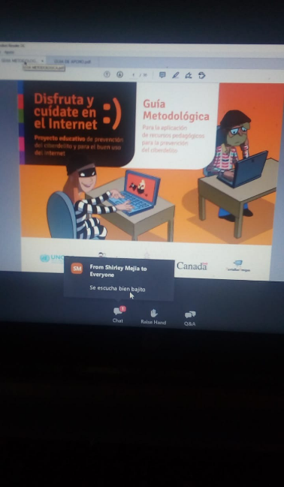

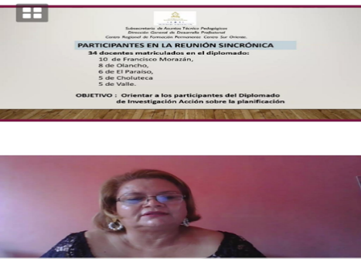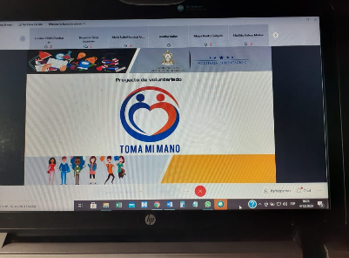

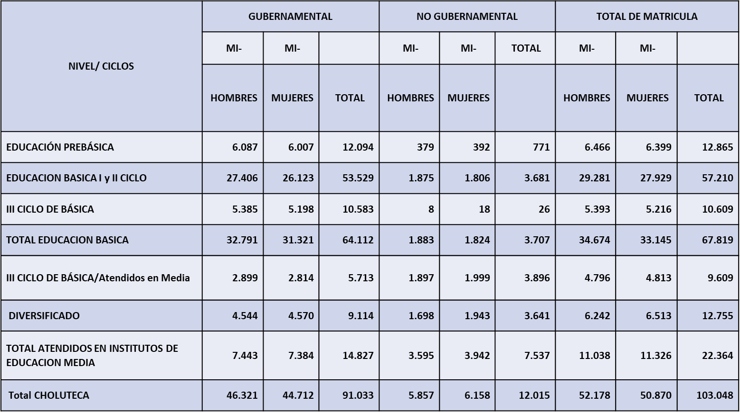**Cobertura departamental inicial y final**

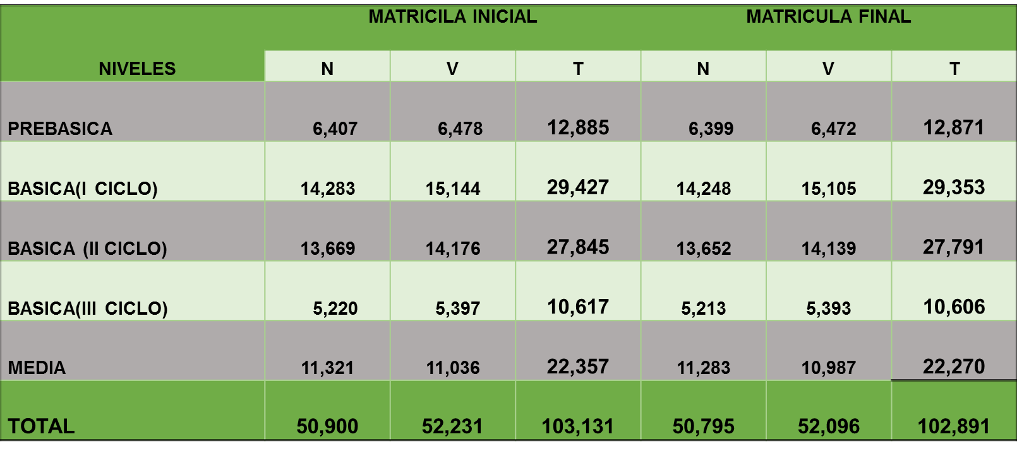

**Lista de Videos en YouTube**

**28 de agosto 2020**

## **Educación Prebásica**

|  |  |  |
| --- | --- | --- |
| **Tema** | **Link** | **Tiempo** |
| 28 de agosto Prebásica (1) – Actividades Iniciales | https://youtu.be/FKd7sksbH8w | 4:23 |
| 28 de agosto Prebásica (2) – Personal y Social | https://youtu.be/FqLNFJbv6sE | 5:53 |
| 28 de agosto Prebásica (3) – Comunicación y Representación | https://youtu.be/RM8S48bhhT8 | 16:41 |
| 28 de agosto Prebásica (4) – Relación con el Entorno | https://youtu.be/NC7tmApUQLQ | 6:00 |

## **Educación Básica**

|  |  |  |
| --- | --- | --- |
| **Tema** | **Link** | **Tiempo** |
| Lectura de un texto decodificable – Primer Grado - Español | https://youtu.be/U7NfsFc7q3Q | 5:15 |
| Clasificar las figuras planas - Primer Grado - Matemáticas | https://youtu.be/CLarFMq7kVc | 13:15 |
| Valoración de las funciones que desempeña cada miembro de la comunidad - Primer Grado – Ciencias Sociales | https://youtu.be/KOJDW3ln91o | 15:41 |
| Cantan una canción en familia – Segundo y Tercer Grado - Español | https://youtu.be/CdMXOfWXacM | 5:57 |
| Conocer el centímetro y el decímetro - Segundo Grado – Matemáticas | https://youtu.be/nbC0KfA6TEc | 15:03 |
| Así se reproducen los seres vivos clase 9 - Segundo grado – Ciencias Naturales | https://youtu.be/MdxJYbyCONU | 9:55 |
| Promover el patrimonio cultural del departamento clase 2 – Segundo Grado – Ciencias Sociales | https://youtu.be/8z24vkUOWJ8 | 10:34 |
| Convertir de kilómetros a metros clase 2 - Tercer Grado - Matemáticas | https://youtu.be/5jmeMMf1nQo | 10:42 |
| Diversidad de especies y hogares – Tercer Grado – Ciencias Naturales | https://youtu.be/cSutvQYQ3AA | 14:23 |
| Grupos étnicos de Honduras clase 5 – Tercer Grado – Ciencias Sociales | https://youtu.be/t9VEkVg43pU | 12:02 |
| Hacer una maqueta – Cuarto, Quinto y Sexto Grado - Español | https://youtu.be/c2uhqfaunkA | 5:38 |
| Conocer unidades no oficiales de capacidad – Cuarto Grado - Matemáticas | https://youtu.be/7q9XW5XdxiI | 6:03 |
| Comportamiento animal clase 4 – Cuarto Grado – Ciencias Naturales | https://youtu.be/4dmBzB5doWo | 10:53 |
| Importancia del Trabajo - Cuarto Grado – Ciencias Sociales | https://youtu.be/yHy9iub-F-k | 13:33 |
| Manejo de los recursos del bosque – Cuarto Grado – Artística vinculada a Ciencias Naturales | https://youtu.be/D6tpiTAPVx8 | 11:14 |
| Calcular el área de romboides clase 3 - Quinto Grado - Matemáticas | https://youtu.be/aK7c0KWqpJY | 8:36 |
| Diminutos pero importantes, clase 4 – Quinto Grado – Ciencias Naturales | https://youtu.be/uxNOP7TevZg | 9:48 |
| Características culturales de América – Quinto Grado – Ciencias Sociales | https://youtu.be/PZYkXusTqts | 16:08 |
| Ejercicios de volumen - Sexto Grado - Matemáticas | https://youtu.be/f_7u0S04mGE | 16:29 |
| Manejo de los recursos del bosque clase 5 - Sexto Grado – Ciencias Naturales | https://youtu.be/ggNfoQxAWf4 | 5:20 |
| Uso de las letras mayúsculas – Séptimo Grado - Español | https://youtu.be/cITKQKqxH28 | 11:17 |
| Resolver problemas usando proporciones clase 2 - Séptimo Grado - Matemáticas | https://youtu.be/j-_uk2vsxFI | 10:40 |
| Energía potencial y cinética ejercicios – Séptimo Grado – Ciencias Naturales | https://youtu.be/qNYSdj6pHcc | 8:45 |
| Deuda externa e interna de Honduras Clase 2 – Séptimo Grado – Ciencias Sociales | https://youtu.be/BNsVEgnDbB8 | 10:38 |
| La oración según la actitud del hablante clase 2 - Octavo Grado - Español | https://youtu.be/ysK_5MY2KrE | 9:06 |
| Intercepto en los ejes X y Y clase 5– Octavo Grado - Matemáticas | https://youtu.be/pORDFwLyzwI | 8:09 |
| Repaso de las leyes de la termodinámica – Octavo Grado – Ciencias Naturales | https://youtu.be/6S4E_gsexBU | 10:03 |
| Problemática social latinoamericana – Octavo Grado – Ciencias Sociales | https://youtu.be/0k4mhNd_l_A | 11:14 |
| Formas no personales del verbo clase 2 – Noveno Grado - Español | https://youtu.be/XnwX2nky3PE | 17:34 |
| Varianza y desviación estándar clase 2- Noveno Grado - Matemáticas | https://youtu.be/ph3e_sxKLmI | 8:30 |
| Tipos de disoluciones clase 2 - Noveno Grado – Ciencias Naturales | https://youtu.be/9WULLl9d24k | 11:39 |
| Participación consciente de los ciudadanos en el desarrollo de una nación - Noveno Grado – Ciencias Sociales | https://youtu.be/5zspIfGghFo | 5:36 |

# Educación Media

|  |  |  |
| --- | --- | --- |
| **Tema** | **Link** | **Tiempo** |
| Potenciación: Exponente natural – Décimo Grado – Matemática II | https://youtu.be/aOjB-1VusxQ | 15:46 |
| Grafía de Q y H – Décimo Grado – Español II | https://youtu.be/WxXCHpmjPZo | 8:42 |
| Energía Mecánica – Décimo Grado – Física II | https://youtu.be/OPLd-_n_od4 | 10:27 |
| El ojo humano y lentes correctivos – Undécimo Grado – Física IV | https://youtu.be/-ZFDqYqJnH8 | 16:07 |
| Transporte de oxígeno y dióxido de carbono – Undécimo Grado – Biología Humana | https://youtu.be/63sUv8nRjjU | 12:29 |
| Bibliographic – Undécimo Grado – Inglés IV | https://youtu.be/MR_aMONoMn8 | 15:03 |

**FORMACION DOCENTE**

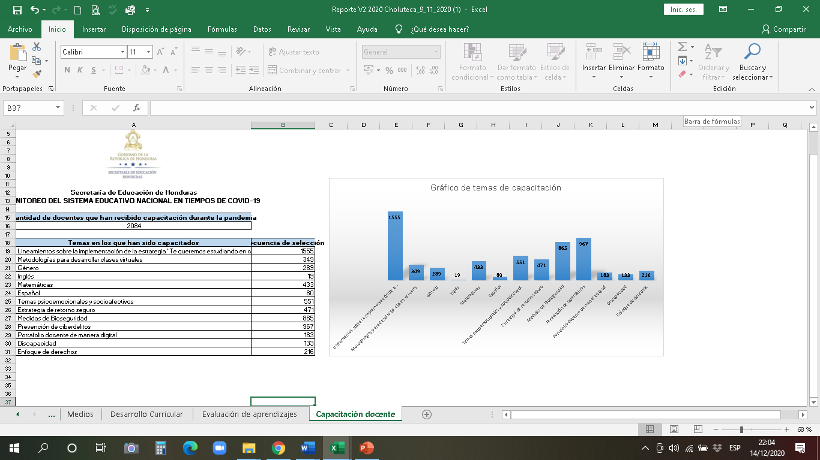

**MONITOREO Y ACOMPAÑAMIENTO A TRAVES DE LA PLATAFORMA ODK**

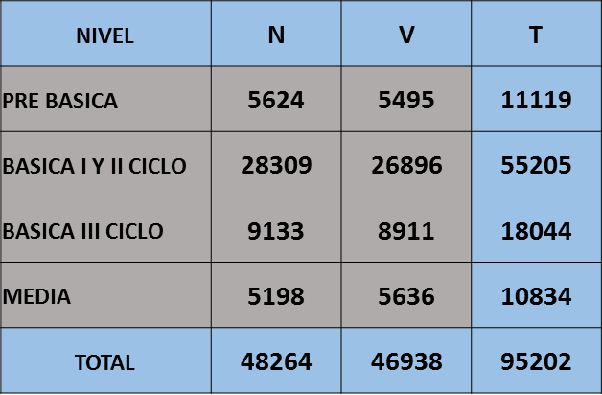

**INDICADOR DE REPITENCIA**

|  |  |  |  |  |  |  |  |  |  |  |
| --- | --- | --- | --- | --- | --- | --- | --- | --- | --- | --- |
| **DEPARTAMENTO** | **MUNICIPIO** | **% REPITENCIA Básica (I y II Ciclo)** | | | **% REPITENCIA Básica (III Ciclo)** | | | **% REPITENCIA MEDIA** | | |
| **META PEI 2020** | | **3,00%** | | | **7,00%** | | | **5,10%** | | |
| **SEXO** | | H | M | T | H | M | T | H | M | T |
| **CHOLUTECA** | APACILAGUA | 1,3% | 0,4% | 0,8% | 7,9% | 4,7% | 6,4% | 0,0% | 0,0% | 0,0% |
| CHOLUTECA | 2,1% | 1,6% | 1,9% | 5,0% | 2,9% | 4,0% | 3,0% | 1,9% | 2,4% |
| CONCEPCION DE MARIA | 1,0% | 0,5% | 0,8% | 1,1% | 0,7% | 0,9% | 0,7% | 0,0% | 0,3% |
| DUYURE | 4,0% | 2,2% | 3,0% | 4,8% | 3,8% | 4,3% | 2,0% | 5,6% | 3,4% |
| EL CORPUS | 1,1% | 1,5% | 1,3% | 2,5% | 1,5% | 2,0% | 3,3% | 2,0% | 2,7% |
| EL TRIUNFO | 3,5% | 2,2% | 2,8% | 8,7% | 4,0% | 6,4% | 5,9% | 3,1% | 4,5% |
| MARCOVIA | 2,6% | 1,7% | 2,2% | 3,8% | 2,4% | 3,1% | 5,0% | 0,7% | 2,6% |
| MOROLICA | 3,5% | 3,5% | 3,5% | 7,4% | 8,2% | 7,8% | 6,5% | 7,3% | 6,9% |
| NAMASIGUE | 1,3% | 0,6% | 1,0% | 3,2% | 0,7% | 2,0% | 0,9% | 1,3% | 1,1% |
| OROCUINA | 1,8% | 1,2% | 1,5% | 3,3% | 2,9% | 3,1% | 4,3% | 2,8% | 3,5% |
| PESPIRE | 3,2% | 2,2% | 2,7% | 5,8% | 2,4% | 4,1% | 2,9% | 3,5% | 3,2% |
| SAN ANTONIO DE FLORES | 2,4% | 1,1% | 1,8% | 1,4% | 0,0% | 0,7% | 8,3% | 0,0% | 3,5% |
| SAN ISIDRO | 7,7% | 2,7% | 5,4% | 2,9% | 1,8% | 2,3% | 2,9% | 0,0% | 1,3% |
| SAN JOSE | 7,1% | 6,2% | 6,7% | 4,3% | 4,8% | 4,5% | 0,0% | 0,0% | 0,0% |
| SAN MARCOS DE COLON | 1,1% | 0,8% | 0,9% | 7,7% | 2,8% | 5,0% | 2,4% | 1,3% | 1,8% |
| SANTA ANA DE YUSGUARE | 2,3% | 0,8% | 1,6% | 4,0% | 3,2% | 3,5% | 0 | 0 | 0 |
| **TOTAL GENERAL** | | **2,2%** | **1,5%** | **1,9%** | **5,0%** | **2,7%** | **3,8%** | **3,2%** | **1,9%** | **2,5%** |

**INDICADOR DESERCION**

|  |  |  |  |  |  |  |  |  |  |  |  |  |  |
| --- | --- | --- | --- | --- | --- | --- | --- | --- | --- | --- | --- | --- | --- |
| **DEPARTAMENTO** | **MUNICIPIO** | **% DESERCIÓN PREBÁSICA** | | | **% DESERCIÓN BÁSICA (I y II Ciclo)** | | | **% DESERCIÓN BASICA (III Ciclo)** | | | **% DESERCIÓN EDUCACIÓN MEDIA** | | |
| META PEI 2020 | | **1,80%** | | | **4,1%** | | | 6,0% | | | 3,7% | | |
| SEXO | | **H** | **M** | **T** | **H** | **M** | **T** | **H** | **M** | **T** | H | M | T |
| **CHOLUTECA** | APACILAGUA | 0,0% | 0,0% | 0,0% | 0,0% | 0,2% | 0,1% | 0,0% | 0,0% | 0,0% | 0,0% | 0,0% | 0,0% |
| CHOLUTECA | 0,1% | 0,1% | 0,1% | 0,7% | 0,6% | 0,7% | 0,7% | 0,5% | 0,6% | 1,1% | 0,6% | 0,9% |
| CONCEPCION DE MARIA | 0,0% | 0,0% | 0,0% | 0,0% | 0,0% | 0,0% | 0,0% | 0,2% | 0,1% | 0,0% | 0,0% | 0,0% |
| DUYURE | 0,0% | 0,0% | 0,0% | 0,0% | 0,0% | 0,0% | 0,0% | 0,0% | 0,0% | 0,0% | 0,0% | 0,0% |
| EL CORPUS | 0,0% | 0,0% | 0,0% | 0,0% | 0,1% | 0,1% | 0,0% | 0,5% | 0,2% | 0,0% | 0,0% | 0,0% |
| EL TRIUNFO | 0,0% | 0,0% | 0,0% | 0,1% | 0,0% | 0,0% | 0,0% | 0,0% | 0,0% | 0,0% | 0,0% | 0,0% |
| MARCOVIA | 0,0% | 0,0% | 0,0% | 0,1% | 0,0% | 0,1% | 0,0% | 0,0% | 0,0% | 0,0% | 0,0% | 0,0% |
| MOROLICA | 0,0% | 0,0% | 0,0% | 0,0% | 0,0% | 0,0% | 0,0% | 0,0% | 0,0% | 0,0% | 0,0% | 0,0% |
| NAMASIGUE | 0,0% | 0,2% | 0,1% | 0,2% | 0,1% | 0,2% | 0,0% | 0,2% | 0,1% | 0,0% | 0,0% | 0,0% |
| OROCUINA | 0,0% | 0,0% | 0,0% | 0,0% | 0,1% | 0,0% | 0,3% | 0,0% | 0,1% | 0,0% | 0,0% | 0,0% |
| PESPIRE | 0,0% | 0,0% | 0,0% | 0,0% | 0,1% | 0,1% | 0,0% | 0,2% | 0,1% | 0,0% | 0,0% | 0,0% |
| SAN ANTONIO DE FLORES | 0,0% | 0,0% | 0,0% | 0,0% | 0,0% | 0,0% | 0,0% | 0,0% | 0,0% | 0,0% | 0,0% | 0,0% |
| SAN ISIDRO | 0,0% | 1,9% | 1,0% | 0,7% | 0,4% | 0,5% | 0,0% | 0,9% | 0,5% | 0,0% | 0,0% | 0,0% |
| SAN JOSE | 0,0% | 0,0% | 0,0% | 0,0% | 0,0% | 0,0% | 0,0% | 1,6% | 0,8% | 0,0% | 0,0% | 0,0% |
| SAN MARCOS DE COLON | 0,2% | 0,0% | 0,1% | 0,0% | 0,0% | 0,0% | 0,0% | 0,0% | 0,0% | 0,0% | 0,0% | 0,0% |
| SANTA ANA DE YUSGUARE | 0,0% | 0,0% | 0,0% | 0,0% | 0,0% | 0,0% | 0,0% | 0,0% | 0,0% | #¡DIV/0! | #¡DIV/0! | #¡DIV/0! |
| **TOTAL GENERAL** | | **0,1%** | **0,1%** | **0,1%** | **0,3%** | **0,3%** | **0,3%** | **0,3%** | **0,3%** | **0,3%** | **0,7%** | **0,4%** | **0,5%** |

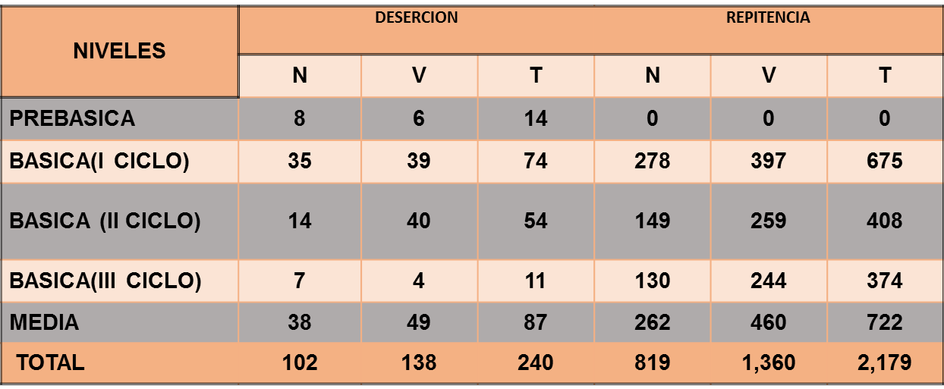

**PRODUCTO FINAL 2020**

|  |  |  |  |
| --- | --- | --- | --- |
|  | **GÉNERO** | | TOTAL |
| **PRODUCTOS FINALES 2020** | F | M |
| 1. Educandos promovidos del tercer grado de educación Prebásica al primer grado de Educación Básica. | 4044 | 4121 | 8165 |
| 1. Educandos promovidos en edad oportuna del 9° grado de Educación Básica al nivel de Educación Media. | 3408 | 3257 | 6665 |
| 1. Educandos promovidos del 9 grado de Educación Básica, al nivel Educación Media, en los centros educativos PROHECO. | 44 | 41 | 85 |
| 1. Graduados los educandos en edad oportuna de Educación Media de las Modalidades Bachillerato Científico Humanístico y El Bachillerato Técnico Profesional. | 1345 | 924 | 2269 |
| 1. Educandos promovidos de Educación Básica Alternativa a Educación Media. | 33 | 38 | 71 |
| IHER | 112 | 173 | 285 |
| EDUCATODOS | 16 | 22 | 38 |
| SEMED | 60 | 77 | 137 |
| ADULTOS | 0 | 0 | 0 |
| **TOTAL** | 9062 | 8653 | 17715 |

**COBERTURA CAMPAMENTOS LUDICOS**



**REDES EDUCATIVAS**

|  |  |  |
| --- | --- | --- |
| **Cantidad de Redes Educativas Choluteca** | | |
|  |  |  |
| **Municipio** | **Cantidad de Redes** | **Cantidad de centros educativos** |
| **Apacilagua** | **7** | **38** |
| **Choluteca** | **31** | **290** |
| **Concepción de María** | **15** | **276** |
| **Duyure** | **3** | **19** |
| **El Corpus** | **12** | **93** |
| **El triunfo** | **12** | **135** |
| **Marcovia** | **9** | **95** |
| **Morolica** | **3** | **22** |
| **Namasigüe** | **10** | **78** |
| **Orocuina** | **8** | **80** |
| **Pespire** | **19** | **122** |
| **San Antonio de Flores** | **4** | **17** |
| **San Isidro** | **3** | **19** |
| **San José** | **2** | **22** |
| **San Marcos de Colon** | **12** | **94** |
| **Santa Ana de Yusguare** | **4** | **23** |
| **TOTAL** | **154** | **1423** |

**Entrega de Cuadernos de Trabajo Año 2020**

**NIVEL DE EDUCACION PRE-BASICA**

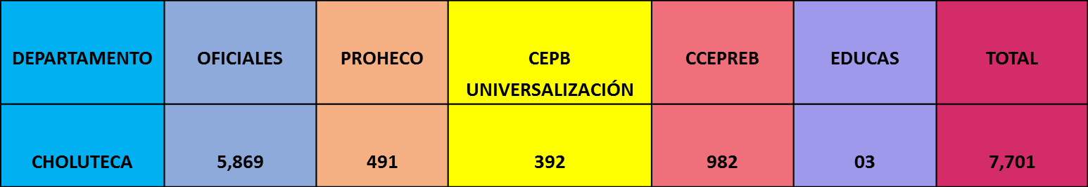

**FORMAS DE ENTREGA A LOS EDUCANDOS LOS CONTENIDOS PRIORIZADOS**

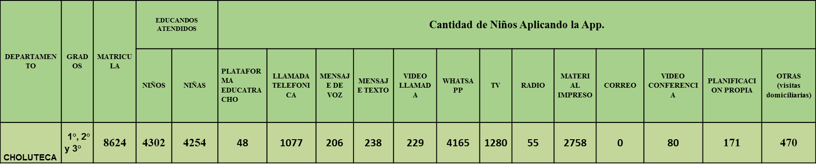

**ENTREGA DE CUDERNOS DE TRABAJO 2020**

**NIVEL DE EDUCACION BASICA**

|  |  |  |  |  |  |  |  |
| --- | --- | --- | --- | --- | --- | --- | --- |
|  | **DEPARTAMENTO** | **Cuadernos de Trabajo** | | | | | |
| **Nivel de Educación Básica** | | | | | |
| **I Nivel** | | | **II Nivel** | | |
| **1°** | **2°** | **3°** | **4°** | **5°** | **6°** |
| **CHOLUTECA** | | **5,779** | **6,144** | **6,519** | 5,888 | 5,857 | 5,801 |

